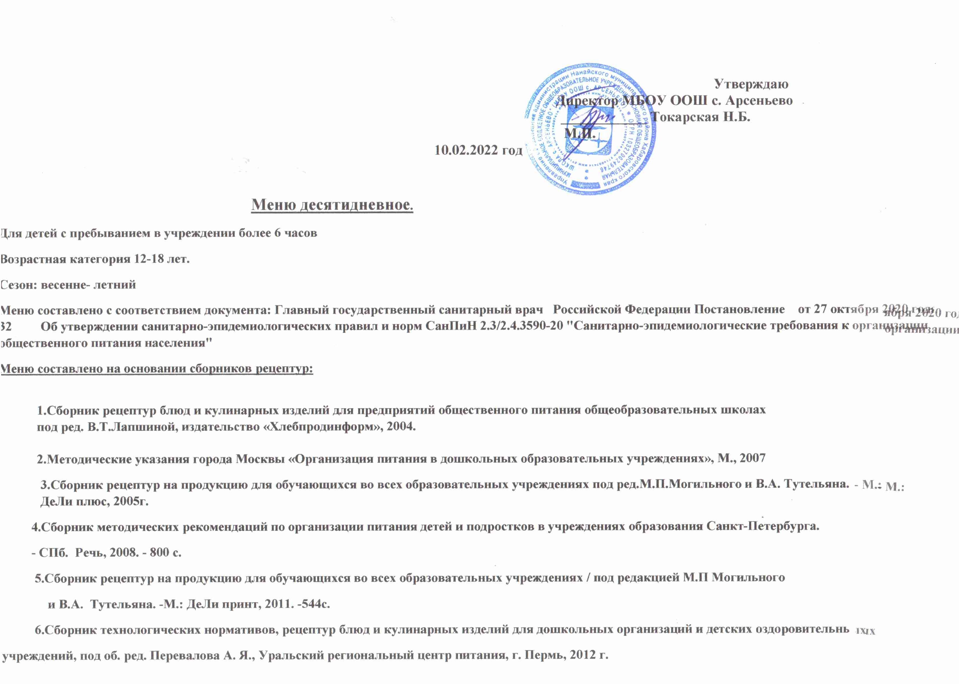
 |  | МЕНЮ
 |  |  | 12-18 лет
1 день | 2 день |  |  | 3 день | 4 день | 5 день | 6 день | 7 день | 8 день | 9 день |  |  | 10 день
Завтрак
БУТЕРБРОД С СЫРОМ  40 | ОМЛЕТ НАТУРАЛЬНЫЙ  90 |  |  | ЗАПЕКАНКА ИЗ  ТВОРОГА ( с молоком  сгущенным) 165/35 | БУТЕРБРОД ГОРЯЧИЙ  С СЫРОМ 40 | ОЛАДЬИ (с молоком  сгущенным) 115/35 | ГРУШИ 100 | БУТЕРБРОД С СЫРОМ  40 | СЫРНИКИ ИЗ ТВОРОГА  ( с соусом молочным  сладким ) 150/50 | БУТЕРБРОД ГОРЯЧИЙ  С СЫРОМ 40 |  |  | ОМЛЕТ НАТУРАЛЬНЫЙ  85
КАША ЖИДКАЯ  МОЛОЧНАЯ ИЗ  ЯЧНЕВОЙ КРУПЫ 170 | ЧАЙ С САХАРОМ 200 |  |  | ЧАЙ СЛАДКИЙ С  МОЛОКОМ 200 | КАША ЖИДКАЯ  МОЛОЧНАЯ ИЗ  МАННОЙ КРУПЫ 170 | КАКАО С МОЛОКОМ И  САХАРОМ 200 | КАША ЖИДКАЯ  МОЛОЧНАЯ ИЗ  ОВСЯННОЙ КРУПЫ 170 | ОМЛЕТ НАТУРАЛЬНЫЙ  100 | КАКАО С МОЛОКОМ И  САХАРОМ 200 | КАША ЖИДКАЯ  МОЛОЧНАЯ ИЗ  ГРЕЧНЕВОЙ КРУПЫ  170 |  |  | БЛИНЫ ( с джемом)  50/20
КОФЕЙНЫЙ НАПИТОК  С МОЛОКОМ 180 | ХЛЕБ ПШЕНИЧНЫЙ 40 |  |  | ХЛЕБ ПШЕНИЧНЫЙ 40 | ЧАЙ СЛАДКИЙ С  ЛИМОНОМ 200 | ВАРЕНЕЦ 200 | ЧАЙ С САХАРОМ 200 | КОФЕЙНЫЙ НАПИТОК  С МОЛОКОМ 180 | ХЛЕБ ПШЕНИЧНЫЙ 40 | ЧАЙ СЛАДКИЙ С  МОЛОКОМ 200 |  |  | ХЛЕБ ПШЕНИЧНЫЙ 40
ХЛЕБ ПШЕНИЧНЫЙ 40 | СОК ЯБЛОЧНЫЙ 200 |  |  | КЕФИР 180 | ХЛЕБ ПШЕНИЧНЫЙ 40 |  | ХЛЕБ ПШЕНИЧНЫЙ 40 | ХЛЕБ ПШЕНИЧНЫЙ 50 | СОК ПЕРСИКОВЫЙ 200 | ХЛЕБ ПШЕНИЧНЫЙ 40 |  |  | ЧАЙ СЛАДКИЙ С  ЛИМОНОМ 200
ЙОГУРТ ПИТЬЕВОЙ (. в  ассортименте) 180 | ПЕЧЕНЬЕ 30 |  |  |  | СОК ПЕРСИКОВЫЙ 200 |  | ВАФЛИ 40 | РЯЖЕНКА 180 |  | КЕФИР 180 |  |  | СОК ВИШНЕВЫЙ 200
Обед
САЛАТ  КАРТОФЕЛЬНЫЙ С  СЕЛЬДЬЮ 150 | САЛАТ ИЗ КУКУРУЗЫ  (КОНСЕРВИРОВАННОЙ  ) 100 |  |  | САЛАТ ИЗ СВЕЖИХ  ПОМИДОРОВ И  ОГУРЦОВ 100 | САЛАТ ИЗ СВЕКЛЫ С  ЗЕЛЕНЫМ ГОРОШКОМ  100 | САЛАТ ИЗ ОВОЩЕЙ С  МОРСКОЙ КАПУСТОЙ  100 | ВИНЕГРЕТ ОВОЩНОЙ  100 | ОГУРЦЫ СВЕЖИЕ 100 | ПОМИДОРЫ СВЕЖИЕ  100 | САЛАТ ИЗ МОРКОВИ И  ЯБЛОК 100 |  |  | САЛАТ ИЗ СВЕКЛЫ  ОТВАРНОЙ 100
СУП-ЛАПША  ДОМАШНЯЯ( с  отв. курицей) 250/47 | ЩИ ИЗ СВЕЖЕЙ  КАПУСТЫ НА МЯСНОМ  БУЛЬОНЕ  ( отв. Говядина+ сметана)  250/20/5 |  |  | СУП С РЫБНЫМИ  КОНСЕРВАМИ 300 | СУП КАРТОФЕЛЬНЫЙ  НА БУЛЬОНЕ ИЗ  ПТИЦЫ ( отв. Мясо  птицы) 250/20 | БОРЩ С КАПУСТОЙ И  КАРТОФЕЛЕМ НА  МЯСНОМ БУЛЬОНЕ (с  отв.говядиной, со  сметаной) 250/20/5 | СУП ИЗ ОВОЩЕЙ НА  МЯСНОМ БУЛЬОНЕ ( с  отв.говядиной) 250/19 | РАССОЛЬНИК  ЛЕНИНГРАДСКИЙ (со  сметаной) 250/5 | СУП КАРТОФЕЛЬНЫЙ С  БОБОВЫМИ ( с  гренками) 250/10 | СУП РЫБНЫЙ  ( горбуша) 300 |  |  | СУП КАРТОФЕЛЬНЫЙ С  КРУПОЙ И  ФРИКАДЕЛЬКАМИ  (птица) 200/50
ШНИЦЕЛЬ  НАТУРАЛЬНЫЙ  РУБЛЕНЫЙ (говядина)  100 | ПЕЧЕНЬ ПО-  СТРОГАНОВСКИ 120 |  |  | ФРИКАДЕЛЬКИ ИЗ  ПТИЦЫ( соус молочный)  120 | КОТЛЕТЫ РЫБНЫЕ  ЛЮБИТЕЛЬСКИЕ (кета,  соус молочный) 120 | ОЛАДЬИ ИЗ ПЕЧЕНИ  ( соус томатный) 120 | ГОЛУБЦЫ ЛЕНИВЫЕ  250 | БИТОЧКИ РУБЛЕНЫЕ  ИЗ ПТИЦЫ ПАРОВЫЕ  ( соус молочный) 100 | РЫБА, ЗАПЕЧЕННАЯ  ПОД МОЛОЧНЫМ  СОУСОМ ( горбуша) 120 | ГОВЯДИНА, ТУШЕННАЯ  С КАПУСТОЙ 250 |  |  | РЫБА ЖАРЕНАЯ  (минтай) 100
РАГУ ОВОЩНОЕ 180 | КАША ГРЕЧНЕВАЯ  РАССЫПЧАТАЯ 180 |  |  | КАРТОФЕЛЬ  ОТВАРНОЙ 180 | РАГУ ИЗ ОВОЩЕЙ С  КАШЕЙ 180 | МАКАРОННЫЕ  ИЗДЕЛИЯ ОТВАРНЫЕ С  ОВОЩАМИ 180 | СОК ВИШНЕВЫЙ 200 | МАКАРОНЫ С СЫРОМ  180 | КАША РАССЫПЧАТАЯ  РИСОВАЯ 180 | МОРС ИЗ ЯГОД  СВЕЖЕМОРОЖЕННЫХ  (брусника+ вишня( ) 180 |  |  | КАРТОФЕЛЬНОЕ ПЮРЕ  180
МОРС ИЗ ЯГОДЫ  СВЕЖЕМОРОЖЕННОЙ  (брусника) 180 | КОМПОТ ИЗ СМЕСИ  СУХОФРУКТОВ 180 |  |  | КИСЕЛЬ СЛАДКИЙ ИЗ  ВИШНИ ( св/м) 180 | КОМПОТ ИЗ  СВЕЖЕМОРОЖЕННЫХ  ЯГОД ( смородина) 180 | КОМПОТ СЛАДКИЙ ИЗ  КУРАГИ 180 | ХЛЕБ ПШЕНИЧНЫЙ 60 | КОМПОТ ИЗ СМЕСИ  СУХОФРУКТОВ 180 | КИСЕЛЬ ИЗ КУРАГИ  180 | ХЛЕБ ПШЕНИЧНЫЙ 40 |  |  | КИСЕЛЬ СЛАДКИЙ ИЗ  СМЕСИ ЯГОД (св./м.)  180
ХЛЕБ ПШЕНИЧНЫЙ 27 | ХЛЕБ ПШЕНИЧНЫЙ 60 |  |  | ХЛЕБ ПШЕНИЧНЫЙ 31 | ХЛЕБ ПШЕНИЧНЫЙ 34 | ХЛЕБ ПШЕНИЧНЫЙ 81 | ХЛЕБ РЖАНОЙ 60 | ХЛЕБ ПШЕНИЧНЫЙ 15 | ХЛЕБ РЖАНОЙ 60 | ХЛЕБ РЖАНОЙ 60 |  |  | ХЛЕБ ПШЕНИЧНЫЙ 60
ХЛЕБ РЖАНОЙ 60 | ХЛЕБ РЖАНОЙ 60 |  |  | ХЛЕБ РЖАНОЙ 60 | ХЛЕБ РЖАНОЙ 60 | ХЛЕБ РЖАНОЙ 60 |  | ХЛЕБ РЖАНОЙ 60 | ХЛЕБ ПШЕНИЧНЫЙ 44 | ЯБЛОКИ 100 |  |  | ХЛЕБ РЖАНОЙ 60
ЯБЛОКИ 100 | ГРУШИ 100 |  |  | ЯБЛОКИ 100 | ГРУШИ 100 | ЯБЛОКИ 100 |  | ЯБЛОКИ 100 | ГРУШИ 100

